

Universidad Nacional Autónoma de México
Facultad de Ingeniería
Laboratorio de Sistemas de Comunicaciones

Cuestionario P1.
Análisis Sinusoidal Permanente de Circuitos Lineales

Alumna: Muñoz San Agustin Victoria Monserrat

Profesor: Julio Serrano Villegas
Grupo 02

Fecha de entrega: 30 de agosto de 2025
Semestre 2026 – 1

Sesión 1.
- Explique cuál es el objetivo de la Práctica
A través de los circuitos se puede conocer qué respuesta , forma y valores pueden tener los elementos en el estado senoidal.

- Exprese el voltaje de alimentación de 200 V, y una frecuencia de 60 Hz, en función de wt
$$w=2πf$$
$$w=2\left(π\right)\left(60Hz\right)$$
$$w=120π$$
$$V\left(t\right)=200sen(120πt)$$

- Exprese dicha función como un fasor y realice su diagrama
El fasor es la representación compleja de la onda sinusoidal:
Una señal $v\left(t\right)=V_{m}sin⁡(ωt+θ)$
Se representa como: $\vec{V}=V_{rms}∠θ$
Donde:
- $V_{rms}=\frac{V_{m}}{\sqrt{2}}=\frac{200}{\sqrt{2}}≈141.4V$
- Como no hay desface $(θ=0°)$, entonces: $\vec{V}=141.4∠0°V$
Imaginario

W
Real
- ¿Qué es una impedancia?
Es un factor resistente que afecta al flujo de la corriente eléctrica alterna y se denota con el símbolo Z y se mide en ohmios Ω. La impedancia se caracteriza por presentar dos componentes:
- La resistencia es la oposición que presenta un circuito eléctrico al flujo de corriente continua (DC).
- La reactancia es la oposición que presenta un circuito eléctrico al flujo de corriente alterna.
La impedancia total de un circuito eléctrico se calcula mediante la suma vectorial de la resistencia y la reactancia.

- Para una red serial RLC, escriba el valor de la impedancia en forma compleja, en forma vectorial y realice el diagrama de impedancias. Describa los elementos de esta y a que deben su nombre
En un circuito en serie, la impedancia total Z es la suma de las impedancias de cada elemento:
$$Z = R + jX_{L} - jX_{C}$$
R→ resistencia [Ω]
$X_{L}=ωL$ → reactancia inductiva [Ω]
$X_{c}=\frac{1}{ωC}$ → reactancia capacitiva [Ω]
j = $\sqrt{-1}$
Entonces: $Z = R + j(X_{L}-X_{C})$

La impedancia se puede representar como un vector en el plano complejo:
$$Z = |Z|∠θ$$
- Módulo: $|Z| = \sqrt{\{R^{2} + {\left(X_{L}- X_{C}\right)}^{2}\}}$
- Ángulo de fase: $θ= arctan\frac{X_{L}-X_{C}}{R}$
- Resistencia (R): Oposición al paso de corriente por efecto de disipación de energía en forma de calor (Ley de Ohm). Su nombre proviene de “resistir” el flujo de corriente.
- Inductancia (L): Oposición al cambio de corriente debido al campo magnético en una bobina. Su reactancia depende de la frecuencia ($X_{L}=ωL$. Se llama así porque “induce” voltajes al variar la corriente.
- Capacitancia (C): Oposición al cambio de voltaje debido al almacenamiento de energía en un campo eléctrico (condensador). Su reactancia depende de la frecuencia $X_{c}=\frac{1}{ωC}$. Su nombre proviene de la “capacidad” de almacenar carga.
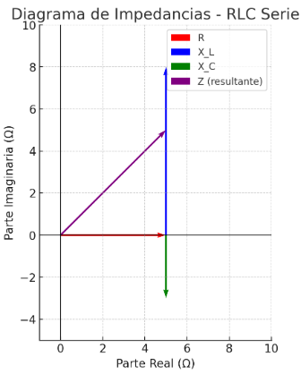

- Considere que se excita por medio de un voltaje sinusoidal cada elemento R,L,C por separado. Realice los diagramas de impedancias para cada caso, los diagramas fasoriales de corriente y voltaje así como los oscilogramas correspondientes, indicando los ángulos de fase.

Resistencia | Capacitor | Inductor
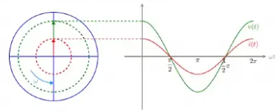 | 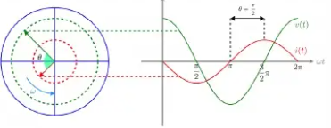 | 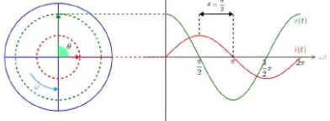
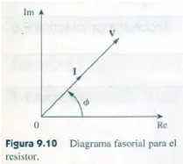 | 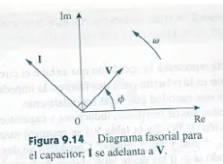 | 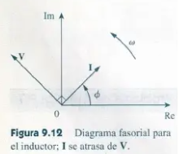

- Si existe desfasamiento entre V e I, en una red pasiva, ¿Quién es el causante del desfasamiento en forma general.
En una red pasiva (compuesta solo de R, L, C), el desfasamiento entre voltaje e intensidad se debe a los elementos reactivos:
- El inductor (L) produce un desfase porque almacena energía en un campo magnético y retrasa la corriente respecto al voltaje.
- El condensador (C) produce un desfase porque almacena energía en un campo eléctrico y adelanta la corriente respecto al voltaje.
- La resistencia (R), en cambio, no introduce desfase: tensión y corriente están en fase, ya que solo disipa energía como calor.

- ¿Cómo se obtiene el valor rms de una función sinusoidal?
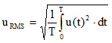
La dependencia del tiempo de la onda sinusoidal se puede describir mediante la siguiente función:
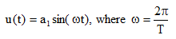
T es el periodo de la función, o T = 1/f, donde f es la frecuencia de la forma de onda. Además, es la amplitud.
Reemplazando (2) en (1) y calculando la integral sobre un período completo T, encontramos el valor RMS al cuadrado como en la siguiente ecuación:
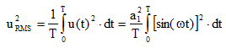
El método estándar para calcular una integral de seno al cuadrado es transformarla en su equivalente de ángulo doble, utilizando una identidad trigonométrica generalmente llamada fórmula de reducción de potencia.
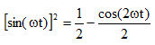
Por lo tanto, el RMS al cuadrado se convierte en
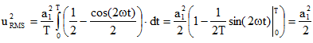
Si te preguntas por qué el término seno es cero en la ecuación anterior, es porque
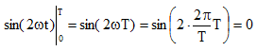
Por lo tanto, el valor RMS de una onda sinusoidal con desplazamiento cero es la siguiente fórmula bien conocida,
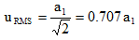

- ¿Cuál es la utilidad el valor rms o eficaz de las funciones de voltaje y corriente?
El valor RMS de voltaje o corriente sirve para calcular potencias reales y para expresar un valor equivalente en energía útil disipada o entregada, de modo que podamos trabajar con CA igual que con DC.

- Investigue que se entiende por campo magnético y campo eléctrico
Campo magnético | Campo eléctrico
Es un campo de fuerza que es creado como consecuencia del movimiento de cargas eléctricas, o flujo de la electricidad. El flujo tiende a disminuir con la distancia a la fuente que provoca este campo. Su fuerza, intensidad o corriente se mide en Gauss (G) o Tesla (T). | Es un campo de fuerza que existe alrededor de un objeto cargado. Es el área en la que existe una fuerza que actúa sobre dicha carga eléctrica. Se trata de una magnitud física importante, ya que sirve para determinar qué efecto tiene un conjunto de cargas eléctricas sobre su entorno.
E s un área ejercida alrededor de la fuerza magnética obtenida por el movimiento de cargas eléctricas. | Producido alrededor de las partículas de carga estática que son negativas o positivas.
T ienen su origen en las corrientes eléctricas porque una corriente más fuerte resulta en un campo más fuerte. Además, otra gran diferencia es la región en la que se crean. | Tienen su origen en diferencias de voltaje, ya que cuanto más elevado sea éste, más fuerte será el campo eléctrico producto de éste.
Es la región alrededor del material magnético en la que atrae o repele otros materiales magnéticos. | Es la región alrededor de una carga eléctrica en la que otra carga experimenta la fuerza de atracción y repulsión.

Referencias
Distron, (2023). ¿Qué es la impedancia y cómo se mide? Recuperado el 17 de agosto de 2025 de https://distron.es/impedancia-definicion/
Lopez, K. (s.f.). VALORES RMS DE VOLTAJE Y CORRIENTE. Recuperado el 17 de agosto de 2025 de https://atec-energy.com/Blog/valores-rms-voltaje-corriente.html
Nastase, A. (s.f.). How to Derive the RMS Value of a Sine Wave with a DC Offset. Recuperado el 17 de agosto de 2025 de https://masteringelectronicsdesign.com/how-to-derive-the-rms-value-of-a-sine-wave-with-a-dc-offset/
Yoigo. (2024). Diferencias entre campo eléctrico y campo magnético. Recuperado el 17 de agosto de 2025 de https://www.yoigoluzygas.com/blog/diferencias-entre-campo-electrico-campo-magnetico/

